Instalar Python
https://www.python.org/downloads/

Instalar Django
D:\PERSONAL\PROYECTOS\GIT_HUB\tech_challenge\1.CodingChallenge\Code\backoffice>
cd backoffice
python -m venv venv
.\venv\Scripts\activate
source venv/bin/activate # Windows: venv\Scripts\activate
pip install django
django-admin startproject backoffice .
Migrar:
python manage.py migrate

Correr la aplicación:
python manage.py runserver

El backend se ejecuta en: http://localhost:8000
Crear Aplicación: python manage.py startapp vouchers
Endpoint principal: POST /api/validate
Admin: http://localhost:8000/admin

Migra los modelos:
python manage.py makemigrations vouchers
python manage.py migrate

Antes realizar la siguiente modificación en el Setting.py
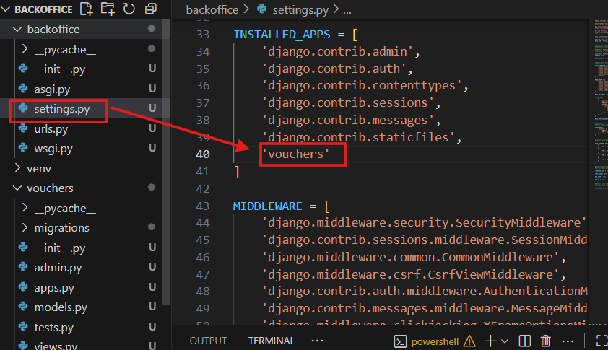

Crear usuario Admin:
Admin: http://localhost:8000/admin

python manage.py createsuperuser
user: admin
password: admin

Creamos las rutas
Creamos las vistas

Descargamos Bootstraap (v5.2.3) para mejorar la apariencia
https://getbootstrap.com/docs/5.2/getting-started/download/

Instalar Django Crispy

https://django-crispy-forms.readthedocs.io/en/latest/
https://django-crispy-forms.readthedocs.io/en/latest/install.html
comando: pip install django-crispy-forms

Instalar crispy-bootstrap5
https://github.com/django-crispy-forms/crispy-bootstrap5
comando: pip install crispy-bootstrap5

